VISITA EL ACUARIO

INBURSA

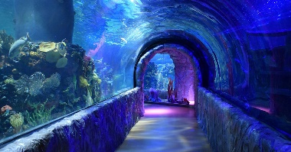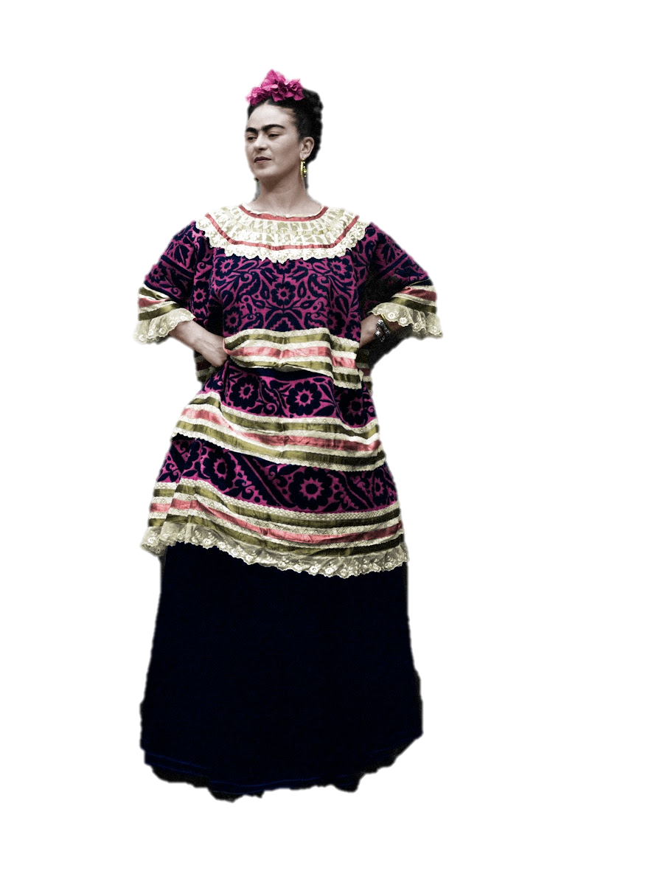

FRIDA KAHLO, LA PINTORA MEXICANA MÁS INFLUYENTE DEL SIGLO XX

MENTE JOVEN

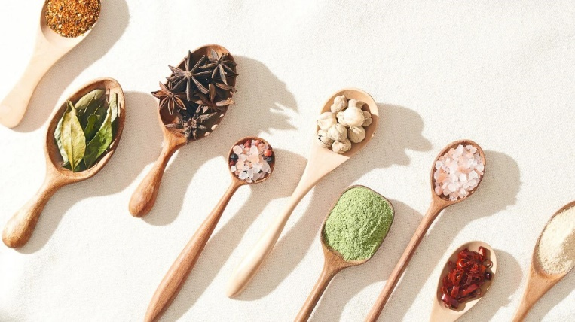

LA MODA MAS DESEADA



¡LA MARCHA MAS ESPERADA!!

ORGULLO GAY LGBT+

¡IRRESISTIBLE!

!



REMEDIOS 100% NATURALES COMPROBADOS POR LA CIENCIA

¡TE SORPRENDERÁS!

EPOANS

ÍNDICE

Contenido

DELFINA GANO LA GUBERNATURA DEL EDO. MÉXICO 5

NUESTRA CULTURA EN UN PLATO 8

RIHANNA PROTAGONIZA JUNTO A SU FAMILIA LA PORTADA DE VOGUE 11

ACUARIO INBURSA 13

CONCLUYE LA CHAMPIONS LEAGUE 17

ORGULLO LGBT + 19

TENDENCIAS DE ROPA 21

REMEDIOS CASEROS COMPROBADOS POR LA CIENCIA 23

HORÓSCOPOS 25

RECOMENDACIONES 27

FRIDA KAHLO, LA PINTORA MEXICANA MÁS INFLUYENTE DEL SIGLO XX 29

UN VIAJE EN EL TIEMPO 31

FILOSOFÍA 35

MARÍA SALOMEA SKŁODOWSKA-CURIE 37

ECOLOGÍA 39

PRESENTACIÓN

El presente trabajo titulado “MENTE JOVEN” es una revista temática realizada por los alumnos del sexto semestre de la Escuela Preparatoria Oficial Anexa a la Normal de Sultepec, en la asignatura de Diseño Digital con la profesora Esmeralda Macedo Casas con la finalidad de informar y divulgar temas de interés social, así como la importancia de respetar las diferentes preferencias sexuales de cada persona.

En ella hablaremos sobre algunos consejos de medicina casera, así como también la moda más deseada de este 2023, un poco sobre la marcha de LGBT+ que se realizara en este mes, así como entretenimiento para que a la hora de ir leyendo no sea un tanto aburrida.

Cabe mencionar que esta revista está dirigida al público en general que quiera informarse o que le guste la moda, así como cuidar su salud con productos naturales espero y sea de su agrado.

CREADA POR:

* KATIE GASPAR FLORES
* KARLA ALEXIA FLORES FLORES
* ARACELI HERNÁNDEZ MORA
* KARINA MACEDO DIAZ
* GENARO MÉNDEZ CARRILLO



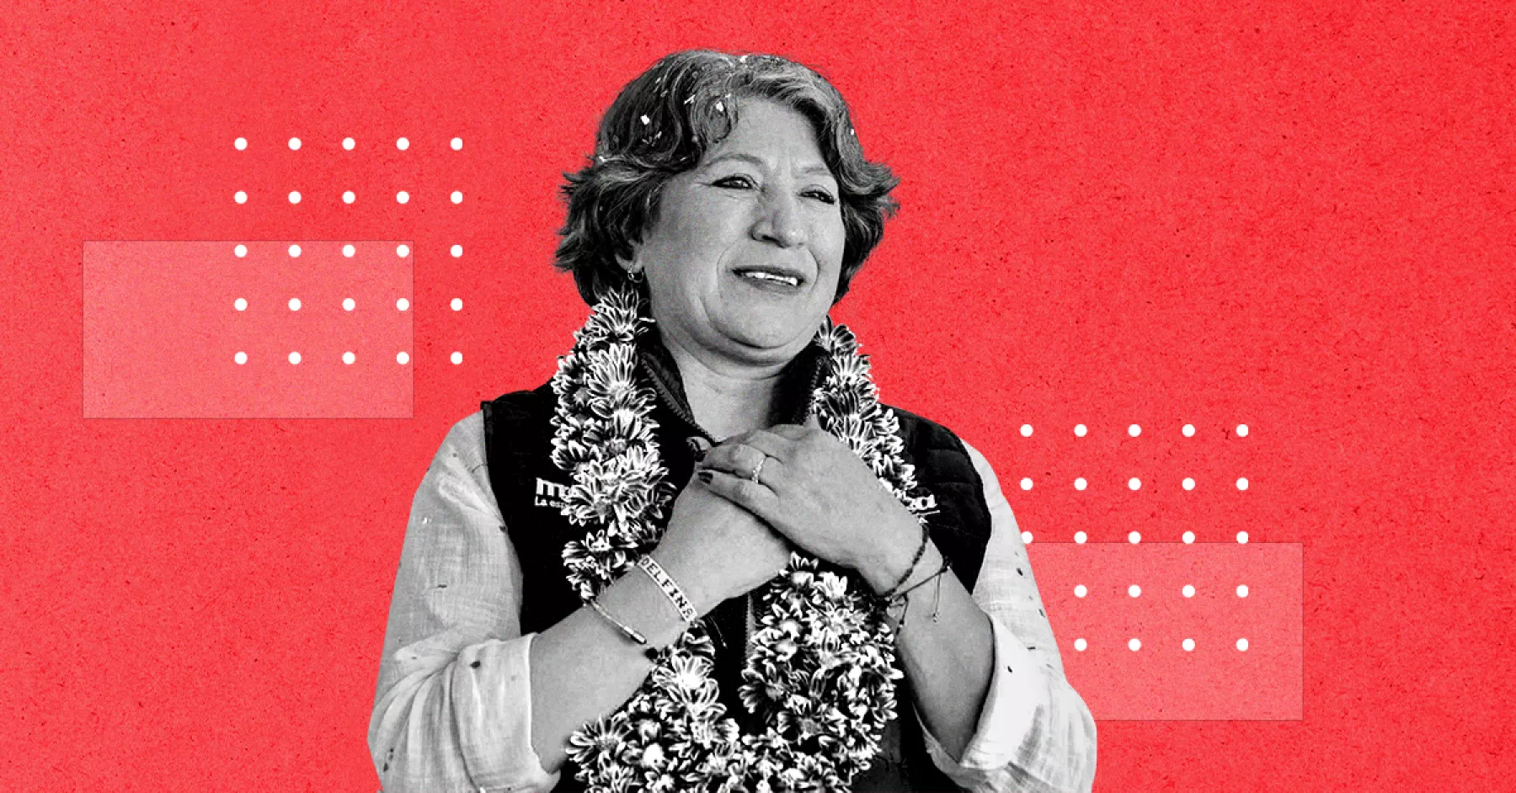

# DELFINA GANO LA GUBERNATURA DEL EDO. MÉXICO

Delfina Gómez Álvarez, virtual gobernadora del Estado de México, compitió por la alianza “Juntos Hacemos Historia en el Estado de México” –integrada por Morena, PT y el PVEM–.



De la vida privada de la actual titular de la SEP se sabe poco, pero un dato que sí sabemos es que no está casada ni tiene hijos.

Y aunque tuvo varias parejas, ella asegura que casarse nunca estuvo entre sus planes.

**La decisión "más difícil"**

En una entrevista que Gómez Álvarez concedió hace cinco años, consideró que la decisión más difícil que ha tomado en su vida fue continuar en la política y es que su plan de vida era jubilarse y luego iniciar con algunos proyectos de servicio social en su comunidad.

**El talento oculto de Delfina**

Uno de los talentos ocultos de Delfina Gómez es que sabe tocar la flauta.

**Amor por los animales**

Delfina tiene varios gatitos y perritos adoptados, de hecho, en redes sociales ha compartido algunas fotografías de ellos.

Hace unos meses declaró que está destinado parte de sus ingresos a un refugio de animales que buscará abrir en Texcoco.

Delfina Gómez nació y creció en Texcoco. Su padre fue José Guadalupe Gómez Pérez, quien por muchos años se dedicó a la albañilería, y su madre fue Catarina Álvarez Maldonado, ama de casa.





Su deporte favorito de Delfina es el Basquetbol

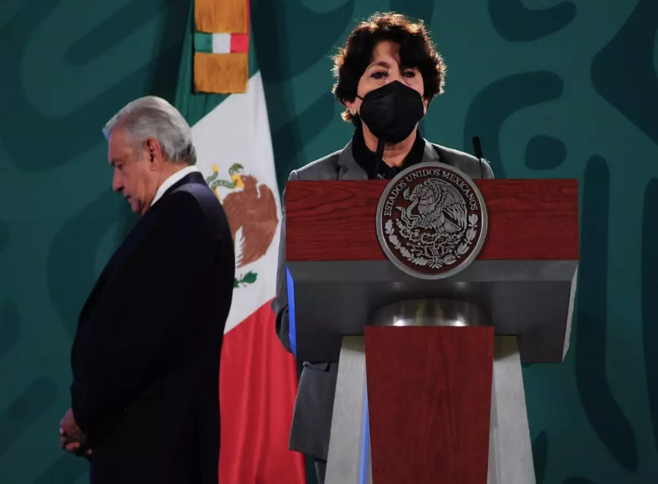

LA "MAESTRA"

La carrera de Delfina Gómez se ha dividido entre la docencia y la política; y es que su formación académica está forjada en el área educativa.

Gómez Álvarez se licenció en Pedagogía por la Universidad Pedagógica Nacional, además tiene dos maestrías; una en Pedagogía con especialidad en Planeación Educativa por el Centro de Estudios Superiores en Educación (CESE) y la otra, en Educación con especialidad en Administración de Instituciones Educativas por el Tecnológico de Monterrey, maestría que pudo concluir por medio de una beca.

Delfina Gómez es la primera secretaria de Educación Pública federal mujer. Fue docente frente a grupo en educación básica, desde 1982 hasta 1999, en el Estado de México, en las escuelas primarias Dr. Gustavo Báez, en San Pablito Xalmimilulco, Chiconcuac, y en las escuelas primarias Lic. Benito Juárez; Leona Vicario, en la comunidad de Lomas el Cristo, y el Centro Escolar Nezahualcóyotl, del municipio de Texcoco, Estado de México.

Delfina Gómez, candidata de una coalición de partidos encabezada por Morena, fundado por el presidente Andrés Manuel López Obrador, es la virtual ganadora de la elección para la gobernación del Estado de México. Así, Gómez rompe la racha de 94 años de gobiernos encabezados por el Partido Revolucionario Institucional, PRI.

Además, fue directora escolar en la escuela primaria particular Columbia School, y en la escuela primaria Centro Escolar Nezahualcóyotl de Texcoco, Estado de México.



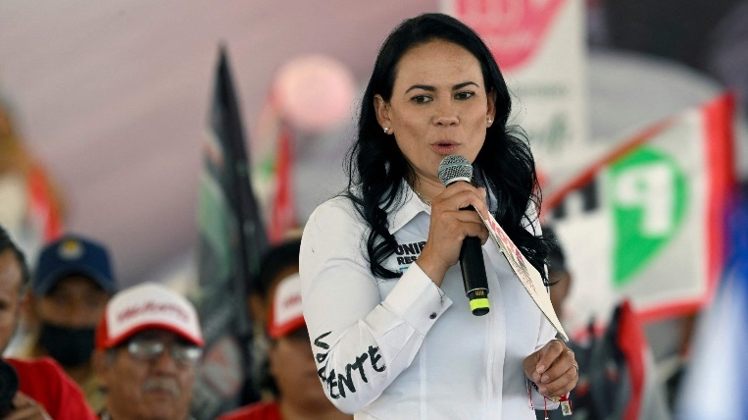

Del Moral reconoció el triunfo de Gómez, cerca de la medianoche de este domingo: "Felicito al pueblo mexiquense que ha expresado su voluntad con toda claridad en las urnas. Saludo a la maestra Delfina Gómez Álvarez que será la próxima gobernadora del Estado de México y le deseo todo el éxito, por el bien de las familias del Estado de México. En democracia, lo he dicho siempre, para ganar hay que saber perder. Y yo soy una demócrata"

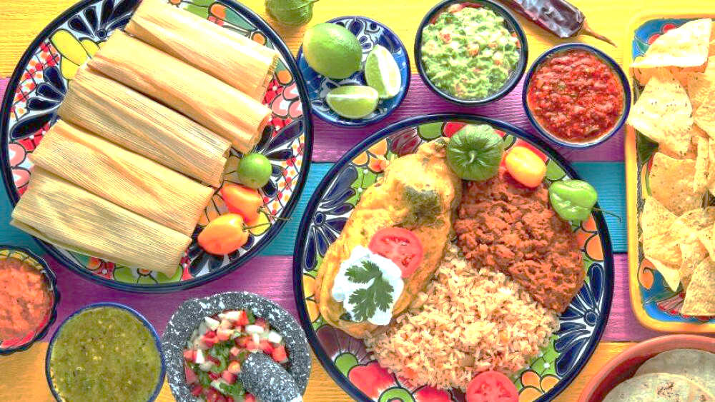

# NUESTRA CULTURA EN UN PLATO

CÓMO HACER TAMALES MEXICANOS

INGREDIENTES

Para el relleno:

* 2 pechugas de pollo desgrasadas.
* 1 cebolla grande y blanca.
* 4 tomates verdes
* 2 chiles verdes opcionales.
* 1 rama Cilantro
* 1 diente de ajo
* Sal al gusto

Para la masa:

* 30 hojas de maíz lavadas (por cada kilo de masa)
* 1 1/2 tazas Caldo de pollo
* 2 cucharaditas Polvo de hornear
* 2.2 libras (1 kg) Harina de maíz nixtamalizada
* 1 taza Manteca de cerdo
* 12 piezas Piel de tomate
* 1 rollo de pabilo: para amarrar los tamales.
* Sal al gusto



Enrique Olvera es un chef mexicano

Nacimiento: 1976 (edad 47 años), Ciudad de México

Educación: The Culinary Institute of America

Cónyuge: Allegra Piacentini

Hijos: Aldo Olvera, Bruno Olvera

ELABORACIÓN PASO A PASO

Preparación de la masa para tamales

* En una cacerola, hervir la piel de tomate con un cuarto de litro de agua. Reservar, sin retirar el agua.
* En otra olla, batir la manteca a fuego muy bajo hasta que tome una textura más suave y un color blanquecino.
* Verter poco a poco la harina en la olla con manteca, sin dejar de batir, para que se vaya mezclando de manera uniforme. Sumar a la harina el polvo de hornear.
* Igualmente, sin dejar de batir la mezcla, incorporar un toque de sal, luego el caldo de pollo, seguido por una taza del agua con la que hirvieron los tomates.
* Continuar moviendo la masa para lograr una textura muy suave, pero al mismo tiempo muy consistente. Existen varias formas de probar el punto adecuado: puede ser disponiendo un poco de masa sobre una cuchara, y que al voltearla ésta caiga totalmente al momento, o haciendo una pequeña pelota de la pasta, que al colocarse sobre el agua se mantenga a flote sin diluirse o desintegrarse.  Si hace falta suavizar más la masa, puede añadirse agua de cocción de la piel de tomate.
* Acomodar las hojas limpias de maíz sobre una mesa, extendiendo cada una con su parte interior hacia arriba.
* Colocar al centro de cada hoja una bola de masa, y extender hasta formar una película gruesa sobre el centro de la hoja.
* A partir de este punto, necesitaremos también el relleno, así que vamos a ver cómo se prepara.

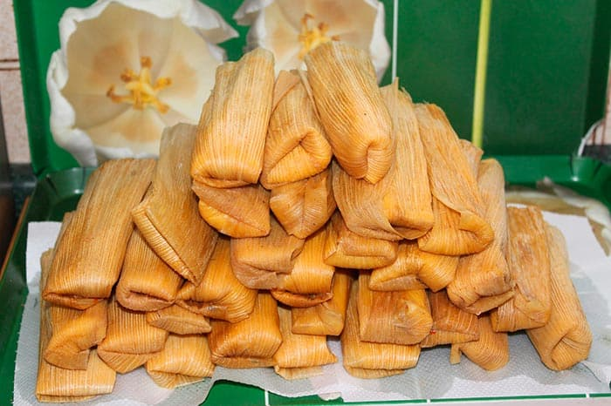

Preparación del relleno de los tamales

* Pelar la cebolla y el ajo. Cortar la primera en unos cuatro u ocho trozos.
* Lavar los tomates, el cilantro y los chiles, si es el caso. Cuando se utilizan estos últimos, hay que abrirlos, retirar la vena blanca, y de preferencia también las semillas, a menos que se quiera una salsa muy picante.
* En una olla con agua, cocinar a fuego medio los tomates, chiles, cebolla, ajo y pechugas, con un poco de sal, hasta que el pollo se esté cocido.
* Separar el pollo y reservar.
* Licuar el resto de los ingredientes cocidos (sin el agua), más las hojas del cilantro. Si se desea, se puede incorporar a la licuadora la piel de tomate utilizada para preparar la masa. Si se quiere una salsa más líquida, se puede agregar un poco del agua utilizada para cocer los ingredientes.
* Deshebrar la carne de pollo con un par de tenedores, para obtener cintas largas y delgadas.
* Tirar los huesos del pollo e incorporar la carne deshebrada a la salsa licuada.
* Probar la mezcla, y si hace falta, corregir el gusto con más sal.



Una vez listo el relleno:

* Acomodar una porción al centro de cada hoja de maíz cubierta con su respectiva película de masa.
* Cubrir el relleno con otro poco de masa, para luego doblar y cerrar la hoja, y finalmente amarrarla.
* Acomodar los tamales de forma vertical en una gran olla o vaporera. Cocinar al vapor hasta el punto en el que la hoja ya no se pegue a la masa de los tamales. El proceso toma aproximadamente tres horas, con la olla al vapor tapada.

Quintonil (número 11) / CDMX

"Quintonil es el nombre de una hierba verde mexicana similar al cilantro que aparece en algunos de los platos y cócteles, y resume bastante bien este restaurante: fresco, auténtico y rebosante de sabor".

# RIHANNA PROTAGONIZA JUNTO A SU FAMILIA LA PORTADA DE VOGUE

Robyn Rihanna Fenty (Saint Michael, Barbados; 20 de febrero de 1988), conocida simplemente como Rihanna, es una cantante, actriz, diseñadora y empresaria barbadense nacionalizada estadounidense. Es conocida por fusionar algunos géneros caribeños con música pop y por reinventar su imagen a través de los años. Su impacto en la cultura popular la ha llevado a convertirse en un icono de la música y de la moda, por lo que se refieren a ella como la «Princesa del R&B» y «Reina de la Moda».



Fue reina de belleza en el instituto

Rihanna participo voluntariamente en algo tan mainstream como un concurso de belleza, pero lo hizo después de que la retaran sus amigas y ganó con tan solo 15 años





Rihanna ha vuelto para quedarse. La artista, que llevaba varios años sin sacar música nueva y hacer conciertos, ha vuelto a ser el centro de todas las miradas al encargarse de llevar a cabo la actuación musical del intermedio de la Super Bowl, una hazaña nada fácil de lograr que solo han llevado a cabo un puñado de artistas consagrados en todo el mundo.



Tras este icónico momento en la vida de Rihanna donde reveló al mundo que estaba esperando su segundo bebé, la artista ha colaborado con VOGUE British y aparecerá en la próxima portada de la revista junto a su familia: su marido ASAP Rocky y su hijo.

El editor jefe de la revista, Edward Enninful, declaró: “Para anunciar el comienzo de este nuevo capítulo, Rihanna y Rocky querían hacer algo especial. Así fue como, junto a los fotógrafos Inez van Lamsweerde y Vinoodh Matadin, llegué a Malibú para realizar los primeros retratos de la familia. Para Riri nunca iba a estar exento de tensión, aunque pasamos la mayor parte del día arrullando al bebé. Estoy muy orgulloso de presentarles la definición de una familia moderna”.

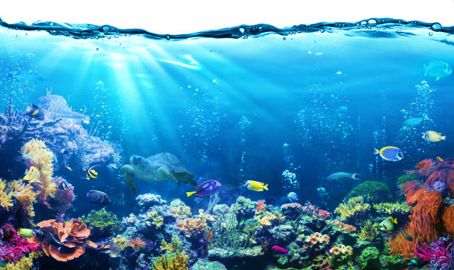

# ACUARIO INBURSA





VIDA MARINA

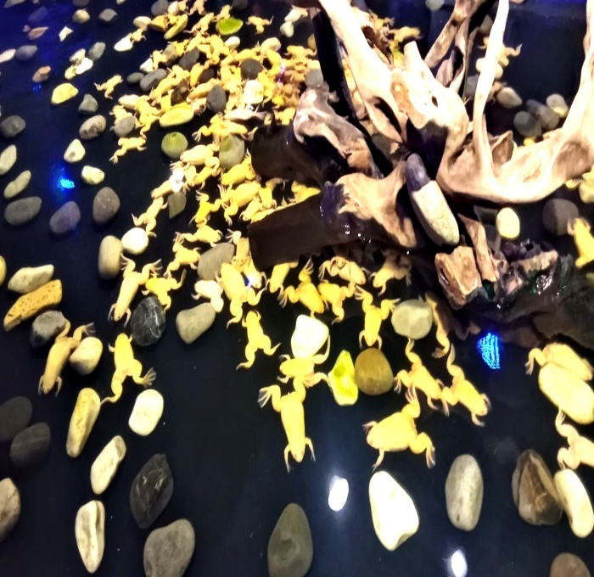

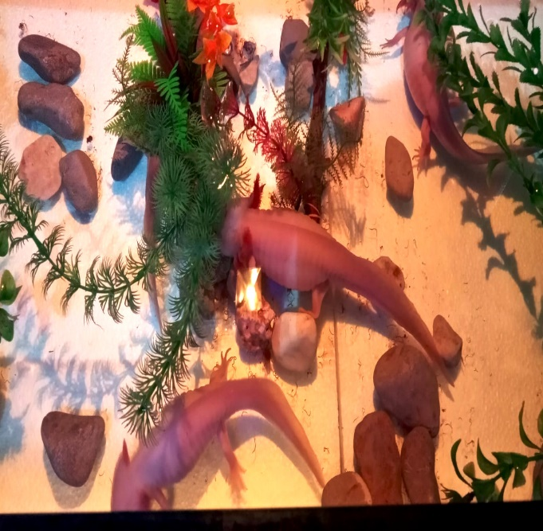



En el océano del hemisferio norte las aguas circulan en sentido horario y antihorario en el hemisferio sur.





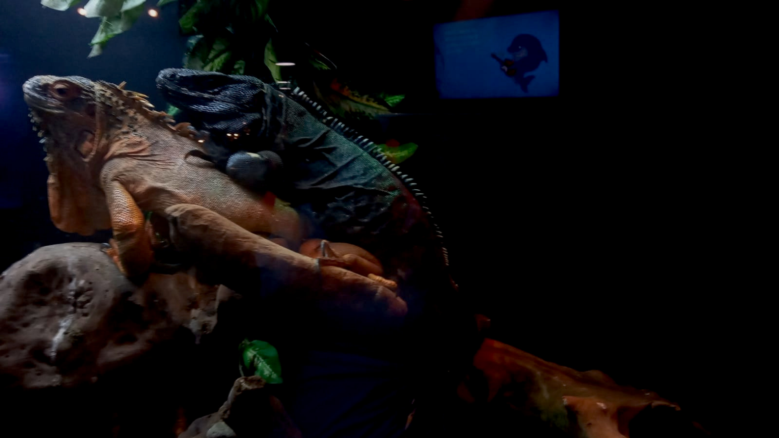

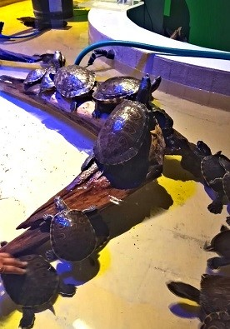

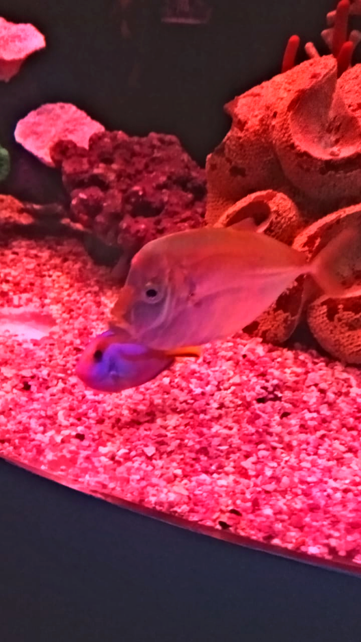

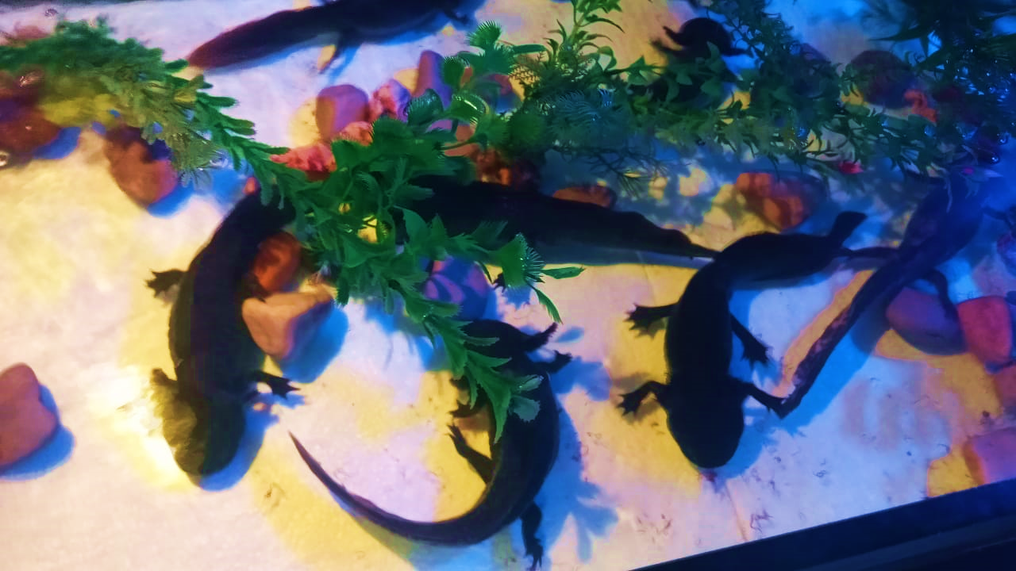







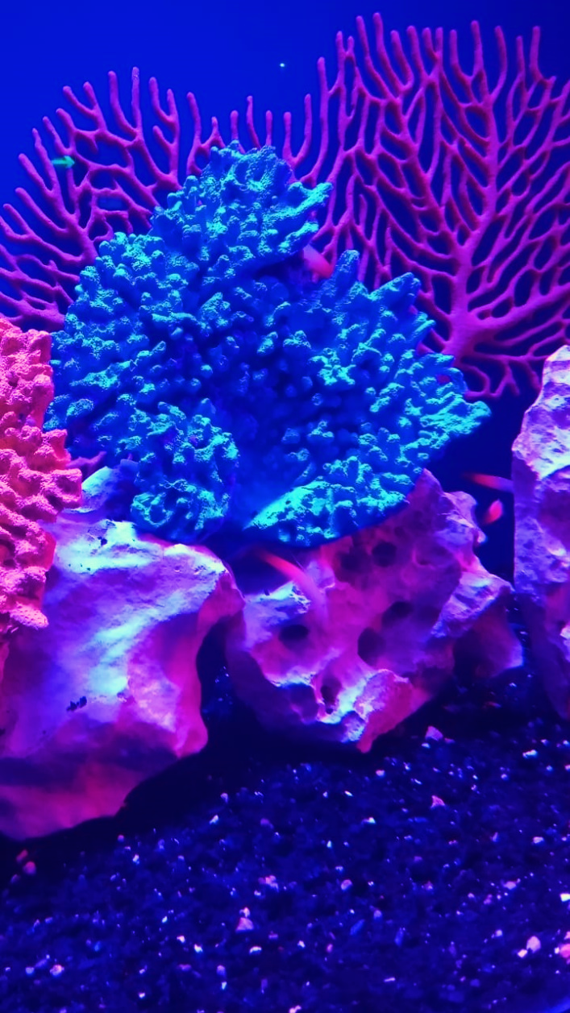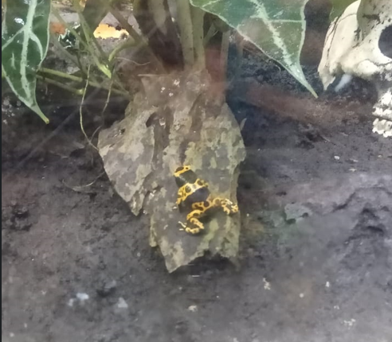

METEN JOVEN



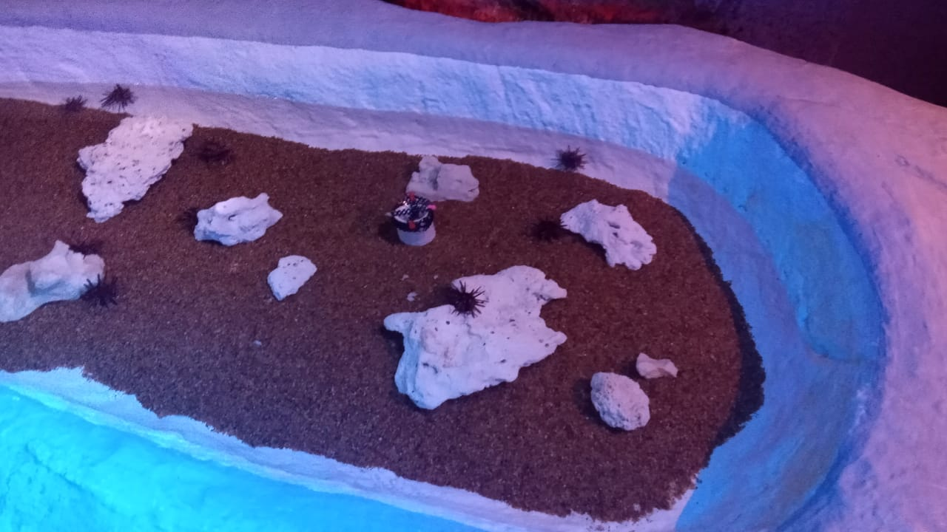

El Océano Pacífico es el hogar de alrededor del 30% de todas las especies marinas conocidas.



# CONCLUYE LA CHAMPIONS

# LEAGUE



MANCHESTER CITY VS. INTER FINAL UEFA CHAMPIONS LEAGUE

Manchester city es campeón de la UEFA champions league, primera vez en toda su historia que conquistan la orejona triplete consumado temporada perfecta el segundo club inglés que consigue los tres títulos más importantes en una misma campaña, el equipo de guardiola lo logró, los ciudadanos por fin se sentaron en el trono europeo!!





Pep Guardiola se ha convertido en el primer entrenador de la historia en conseguir dos tripletes. Lo logró en 2009 con el Barcelona tras ganar Liga, Copa del Rey y Champions League, y lo ha vuelto a lograr este año tras levantar la Premier League, FA Cup y la Copa de Europa con el Manchester City.



Desde 1880 el club Manchester City no había ganado ninguna champions league hasta ahora en Estambul

La gran actuación de Bernardo Silva ayudo a desestabilizar la gran defensa de Inter de Milán gracias a que realizaba grandes recorridos a la cancha, haciendo jugadas diestra y siniestra y además haciendo la asistencia que haría la diferencia y robándole la actuación a Erling Brown Haaland

A pesar de que Inter de Milán tuvo una gran temporada con su nuevo director técnico Simone Inzagi no logro conquistar la Horejona pues el equipo de Pep guardiola impuso un equipo de oro que fue casi imposible de desbaratar

El Football Club Internazionale Milano, ​ comúnmente llamado Internacionales o Inter, ​ y más conocido en el resto del mundo como Inter de Milán, ​​​ es un club de fútbol de Italia con sede en la ciudad de Milán, capital de la región de Lombardía, y de propiedad principalmente china

# ORGULLO LGBT +

24 DE JUNIO MARCHA DEL ORGULLO GAY

EN LA CIUDAD DE MEXCIO

La marcha tiene lugar en torno a la conmemoración del Día Internacional del Orgullo LGBT, fecha en la que se los disturbios de Stonewall, Nueva York, en 1969, cuando un grupo de jóvenes de la comunidad se enfrentaron al abuso policial durante una redada al bar gay Stone Wall Inn.

Uno de los comités organizadores citó a rueda de prensa en marzo con una lista de invitados, en donde confirmó la presencia de El Tequilero de la Banda, La Factoría, Mario Aguilar, Raymix y Las Perdidas.

La vette y actriz **Lynn May** también fue honrada con el título embajadora para la marcha **LEGBT** de la capital mexicana. Ella afirmo que goza de gran popularidad dentro de la comunidad y por tanto se sentirá **“EN CASA”** al convivir y participar con ellos el 24 de julio.

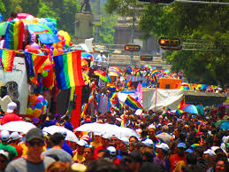

La Marcha del Orgullo LGBT de la Ciudad de México señaló que la fecha programada es el sábado 24 de junio. La cita es a las 10:00 horas.

Este año el lema de la marcha es: “Libertad, justicia y dignidad, ¡A nosotros jamás nos borrarán!”.

Como cada año, el punto de reunión y salida de los contingentes es en el Ángel de la Independencia, éstos circularán por la Avenida Paseo de la Reforma con dirección a Avenida Juárez para finalmente llegar al Zócalo capitalino.

CONSULTE REGULARMENTE A SU ODONTOLOGO



CHIMUELA A SU EDAD ES TIERNO.

DE GRANDE YA NO.

PARA DIENTES MAS FUERTES



TENDENCIAS DE ROPA 2023

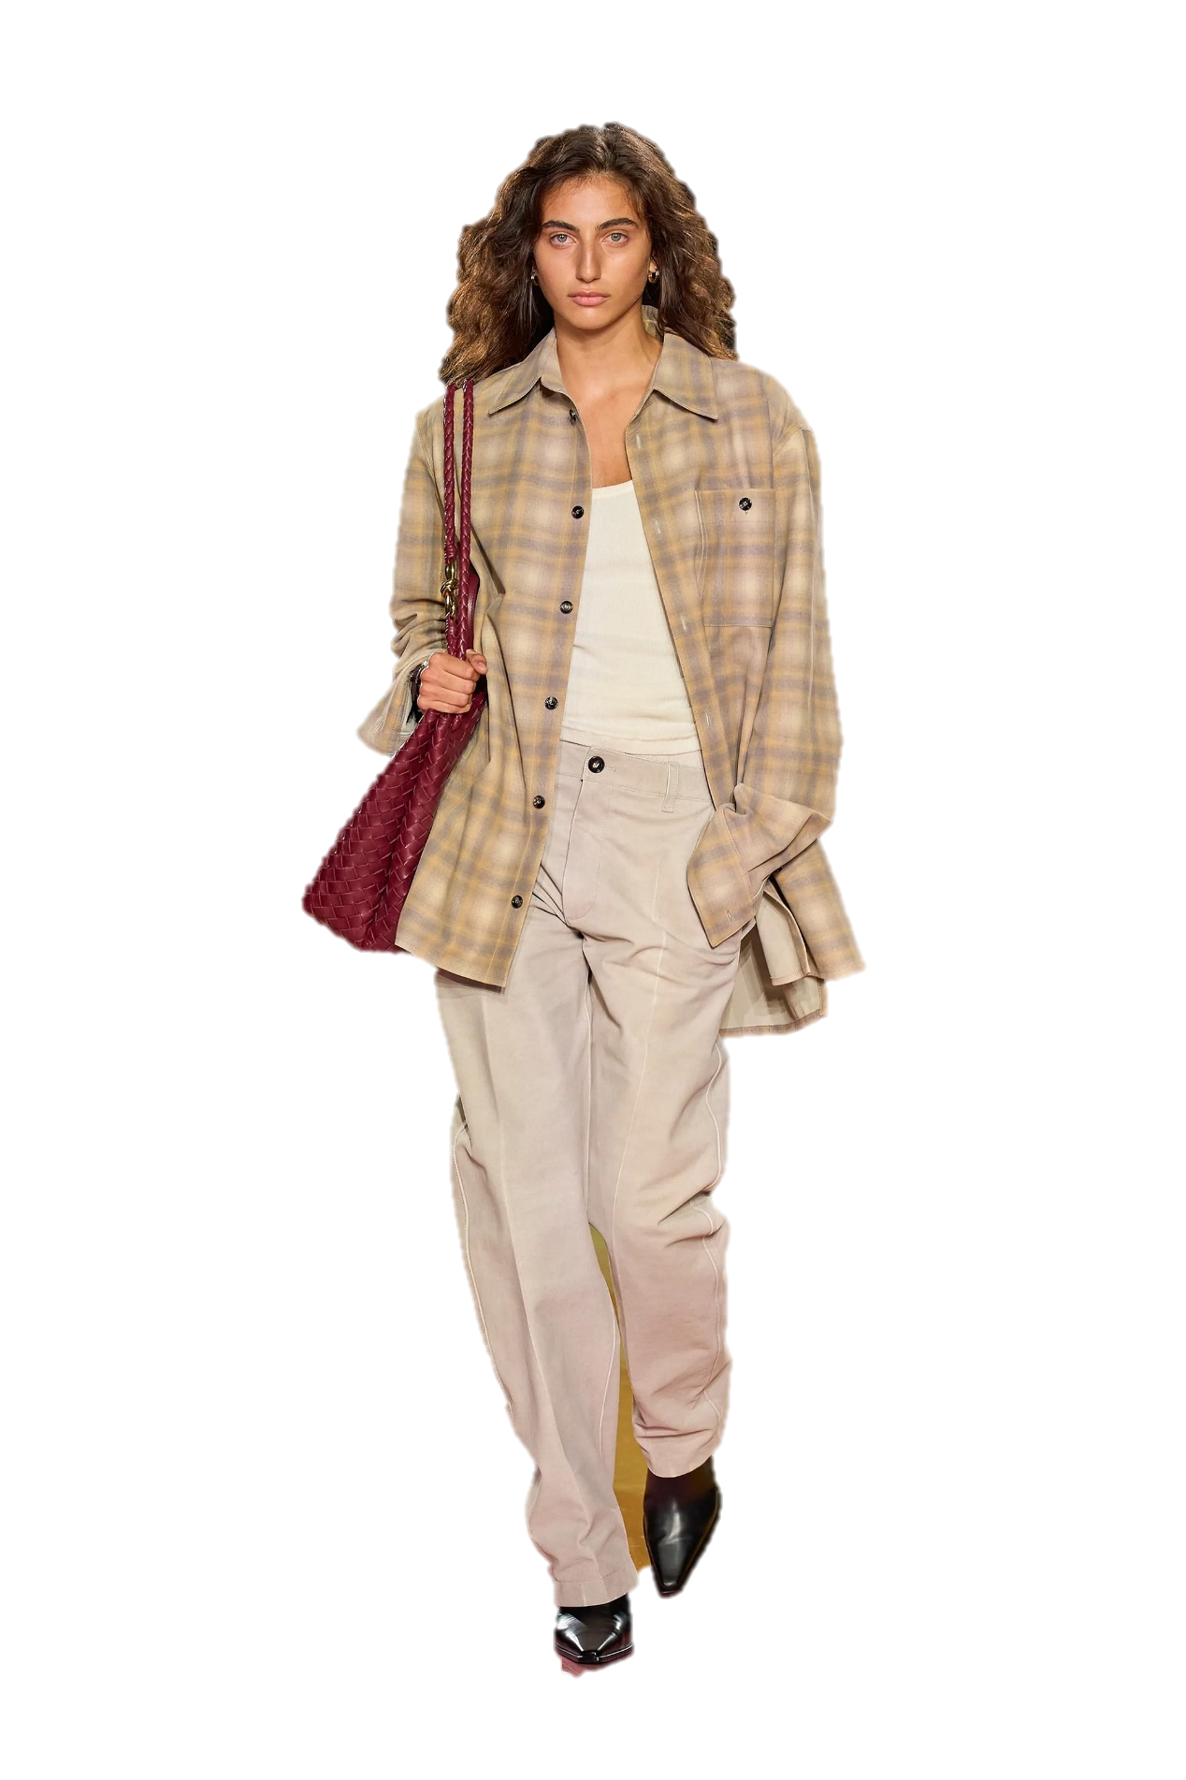

LA CORBATA RETRO

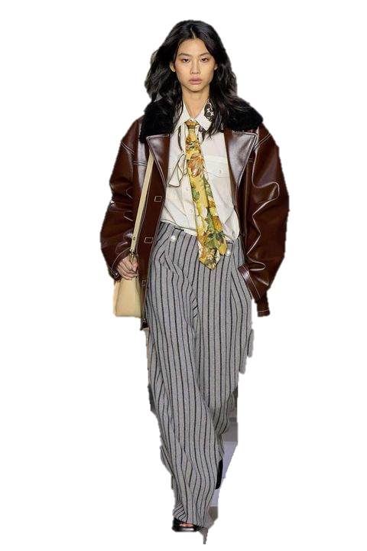

A medio camino entre el ‘look’ masculino, las prendas ‘vintage’ y la estética retro de los años setenta, la corbata se ha colado en los estilismos de las chicas con más personalidad. La clave para llevarla es optar por un modelo colorido, incluso estampado, que destaque sobre un estilismo que podrías [vestir para ir a la oficina](https://www.cosmopolitan.com/es/moda/consejos-moda/g36341340/como-vestir-oficina/) tranquilamente en tonos neutros.

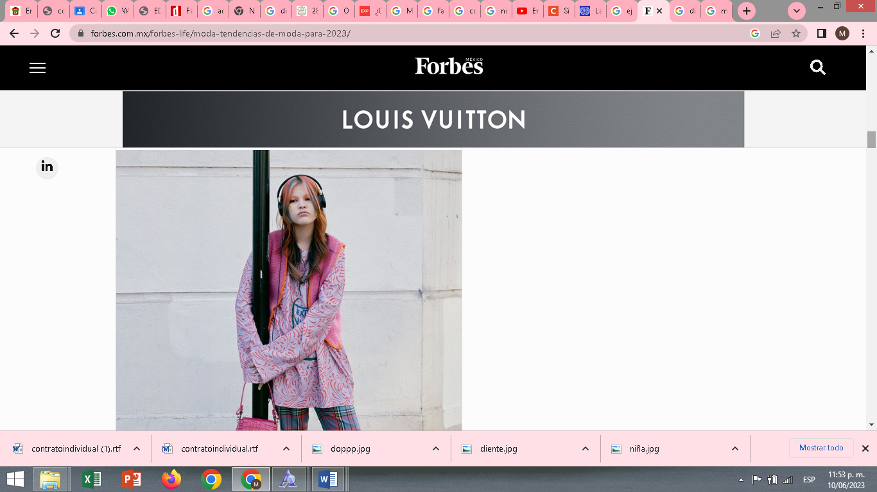





Estampados imperdibles

Los estampados también estarán marcando las tendencias de primavera y entre ellos veremos: animal print, especialmente de cebra; lunares; rayas; frases y flores.

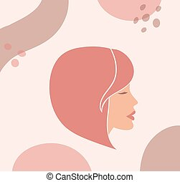

En cuanto a las prendas que estarán en tendencia veremos: pantalones a la cadera, vestidos de lentejuelas, pantalones de cargo, vestidos cut-out y asimétricos, prendas con transparencias, trajes sastre, faldas, jeans desgastados, faldas vaqueras y mucho denim.

PRENDAS

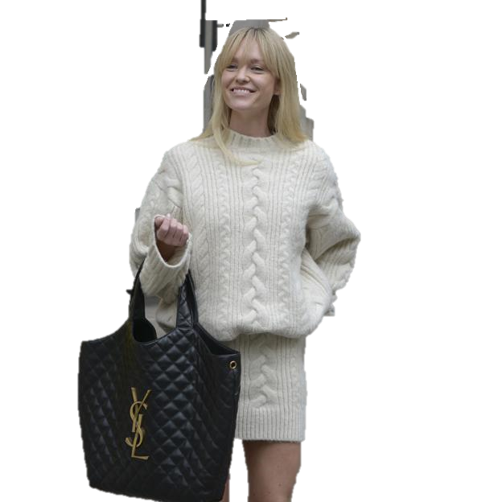

 Las faldas  son de estampados florales como se vio en Dries Van Noten, misma tendencia que abraza numerosas prendas del armario. Las lentejuelas también serán un elemento presente en esta pieza, tal como lo propuso Valentino en la semana de la moda de París.

FALDAS

ACCESORIOS

Respecto a los accesorios los maxi bolsos, guantes, cinturones, las bailarinas, voltas altas y las plataformas



# REMEDIOS CASEROS COMPROBADOS POR LA CIENCIA

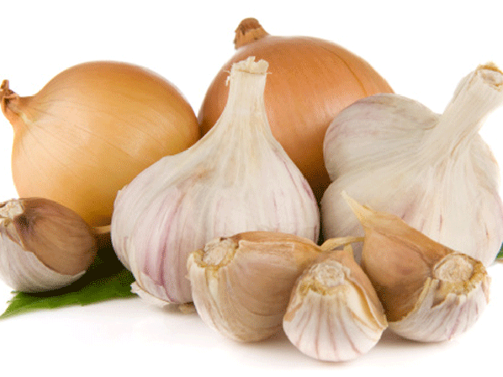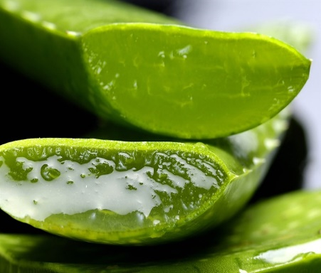



AJO Y CEBOLLA CONTRA LOS RESFRIADOS

Los resfriados pueden sobrellevarse mejor con varios remedios caseros. Uno de ellos es respirar los efluvios que desprenden el ajo o la cebolla, ya que contienen azufre, que posee un poder antiinfeccioso. El caldo de pollo puede ser también un buen aliado contra los catarros, ya que puede disminuir la inflamación de las mucosidades.

ALOE VERO CONTRA EL ESTREÑIMIENTO

El [aloe vera](https://www.consumer.es/bricolaje/aloe-vera-una-planta-para-el-jardin-o-interiores.html) es una planta bastante popular por sus diversas propiedades. Se puede usar en cremas para hidratar y cuidar la piel, pero también es conocida por su acción digestiva que favorece el tránsito intestinal. Otra manera de acabar con el estreñimiento es tomar una cucharadita de aceite de oliva cada día por la mañana para estimular el sistema digestivo.

AZÚCAR CONTRA EL HIPO

Tomarse una cucharadita de azúcar puede contribuir a acabar con esos molestos ataques de hipo. Ello se debe a que el sabor dulce llega a los receptores y nervios de la lengua y la boca, contribuyendo a parar los espasmos.



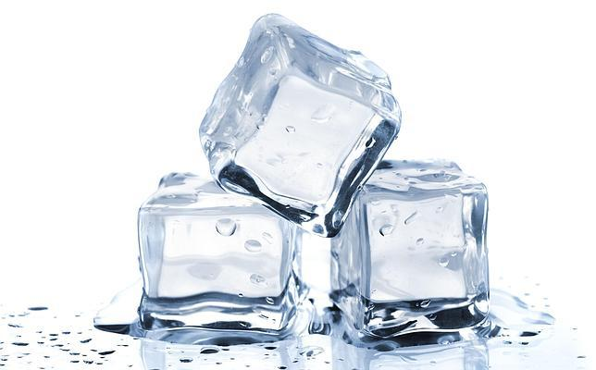

Hielo para el dolor de cabeza

Colocarse una bolsa con hielos en la cabeza o en la parte posterior del cuello ayuda a reducir el dolor de cabeza. Otro remedio para combatir las molestas migrañas consiste en ponerse un lápiz entre los dientes sin morder, con la idea de que los músculos que conectan la mandíbula con la sien se relajen y reduzcan la tensión.

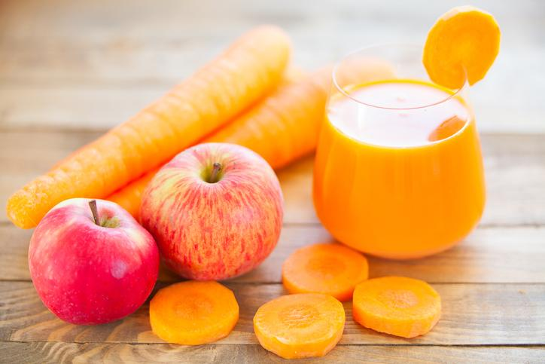

Manzanas y zanahorias para limpiar los dientes

Comer frutas, y en concreto manzanas, es muy saludable, como recuerda un clásico refrán anglosajón: «An apple a day keeps the doctor away» (Una manzana al día mantiene lejos al médico). Entre otras propiedades, las manzanas contribuyen a la limpieza dental, gracias a que contienen ácido málico que ayuda a blanquear el esmalte

Mascarillas vegetales para la piel

Las clásicas rodajas de pepino en la cara son una de las imágenes más populares que se tienen de las mascarillas naturales. Y es que los vegetales refrescan e hidratan la piel y combaten el envejecimiento. Pero no son los únicos elementos caseros que es posible utilizar para cuidar la piel. Una crema hidratante mezclada con restos de café molido y aplicada durante unos 10 minutos reduce la celulitis.

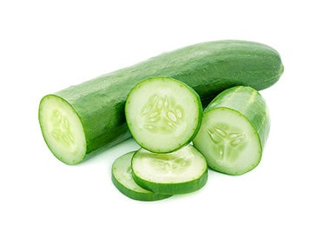

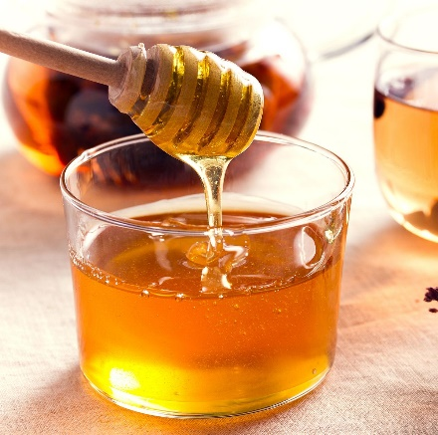

Miel contra la tos

Tomarse una cucharada de miel, sobre todo antes de acostarse, ayuda a reducir la tos. Asimismo, hacer gárgaras con agua con una pizca de sal durante varias veces al día alivia las gargantas irritadas.





# HORÓSCOPOS



SAGITARIO

Suelen ser de carácter aventurero y emprendedor, con la mente abierta y siempre dispuestas a conocer a nuevas personas o a vivir experiencias diferentes. Son intuitivos, buenos organizadores y muy generosos.

LEO

Los Leones son entusiastas, creativos y muchas veces comprensivos con las circunstancias de los demás; adoran los lujos y la aventura; correr riesgos les motiva.

ARIES

Simboliza el inicio, la creación. Se caracteriza por ser una persona rebosante de energía y entusiasmo; avanzada y aventurera, adora la libertad, los retos y las nuevas ideas.





TAURO

Sol en su nacimiento suele influir para que sean personas firmes, decididas y constantes en varios sentidos. También adoran sentir seguridad, por eso la buscan tanto, es como una necesidad constante en sus vidas.

CAPRICORNIO

Es un signo cardinal y de tierra, y uno de los signos del zodíaco más constante, sólido y apacible. También se caracteriza por ser prudente y práctico en todos los asuntos que le conciernen

VIRGO

 Signo mutable y de tierra; representado por una virgen, es un signo caracterizado por su espíritu crítico, precisión, reserva, paciencia y convencionalismo.



GEMINIS

Representado por los Gemelos, son personas adaptables, cambiantes, curiosas, comunicativas, inteligentes y muy flexibles. Se caracterizan por ser muy inquietos, lógicos, nerviosos, observadores, perceptivos, versátiles. diversos intereses



LIBRA

Tiene elegancia, encanto, diplomacia y buen gusto, ama la belleza, es muy curioso por naturaleza y odia los conflictos. Sus puntos negativos a veces son la frivolidad y un carácter voluble.



ACUARIO

Signo fijo y de aire, y sin duda, es el signo con mayor capacidad para la invención de toda la rueda zodiacal. Simpático, original y brillante, también es un signo muy humanitario e independiente.



CANCER

carácter es el menos claro; puede ser desde retraído, insociable y pelma, hasta deslumbrante, atractivo y admirado por los demás.

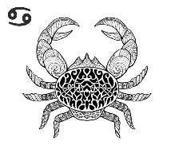

ESCORPIO

Es un signo fijo y de agua; su potencia y energía emocional son únicas en todo el zodíaco. Tiene mucha imaginación e intuición, además de una gran capacidad para el análisis, fuerza de voluntad y firmeza.

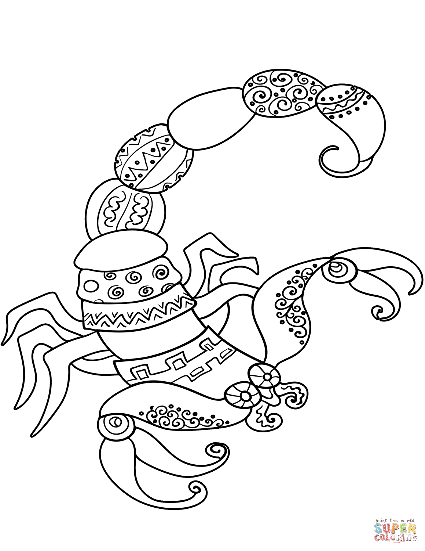

PISCIS

Tienden a vivir de una manera emocional más que racional, de forma instintiva e intuitiva más que de forma lógica, les cuesta mucho transmitir lo que perciben.

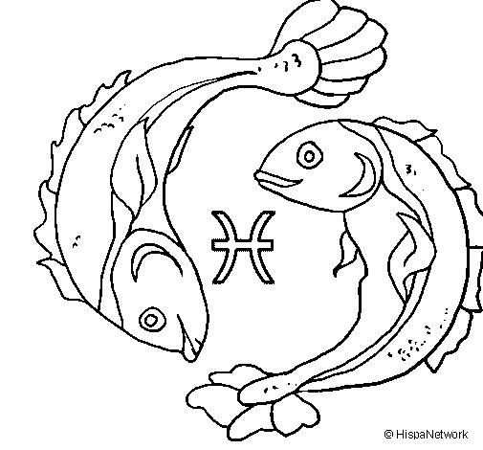

# RECOMENDACIONES

**Netflix**

2023 | Clasificación por edad: TV-MA | 1 h 39 min | [Drama](https://www.netflix.com/mx/browse/genre/637977)

Un joven pescador con un talento oculto es descubierto por una productora musical y debe decidir si está listo para abrirse al estrellato... y al amor.

Protagonistas:Christopher,Inga Ibsdotter Lilleaas,Christine Albeck Børge

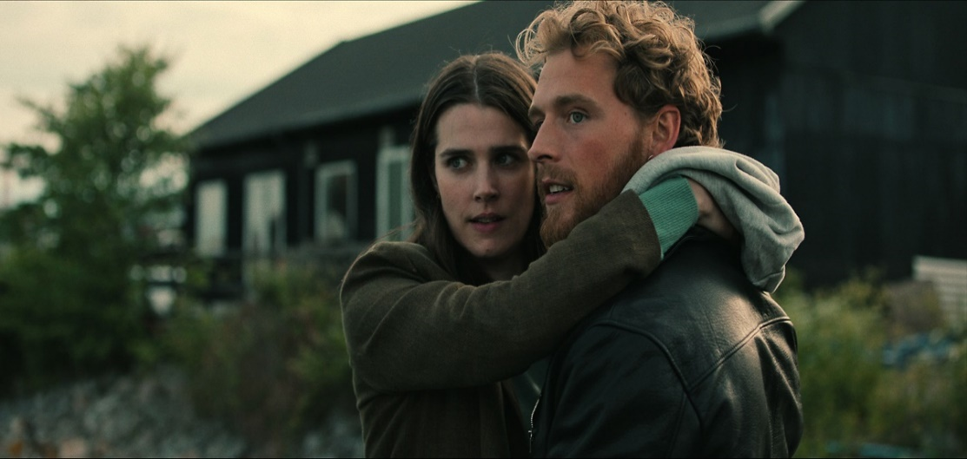

Una vida maravillosa

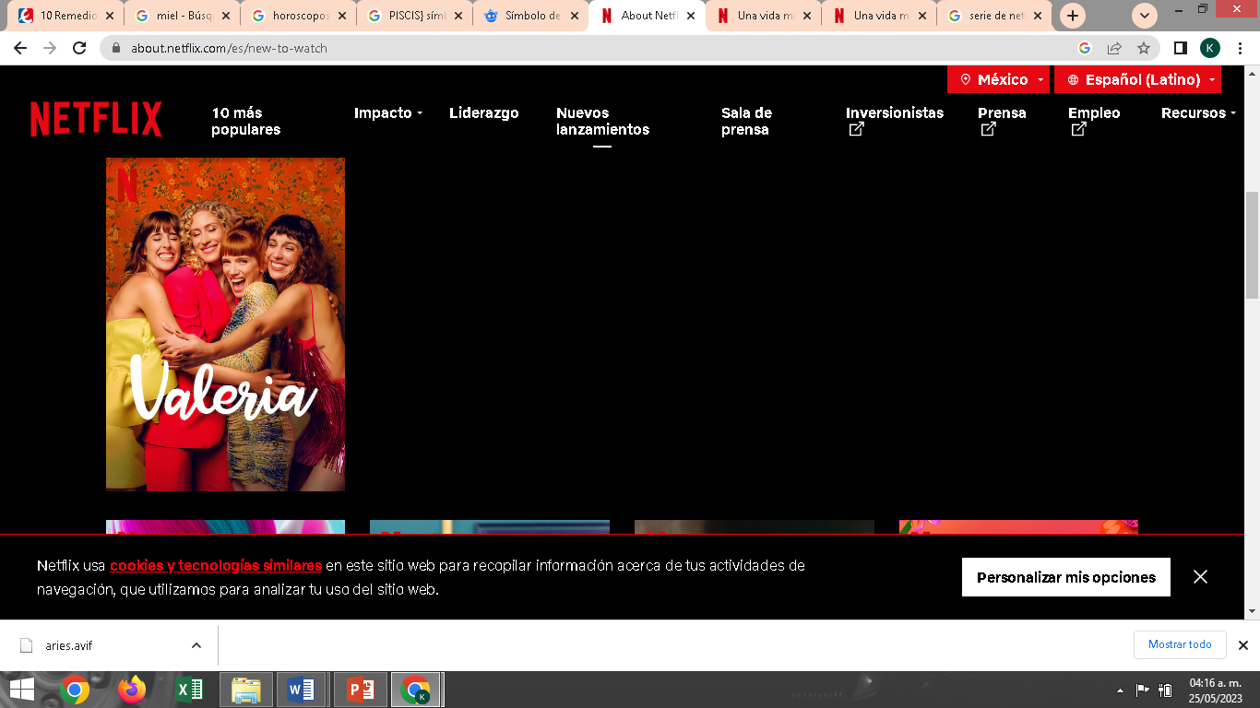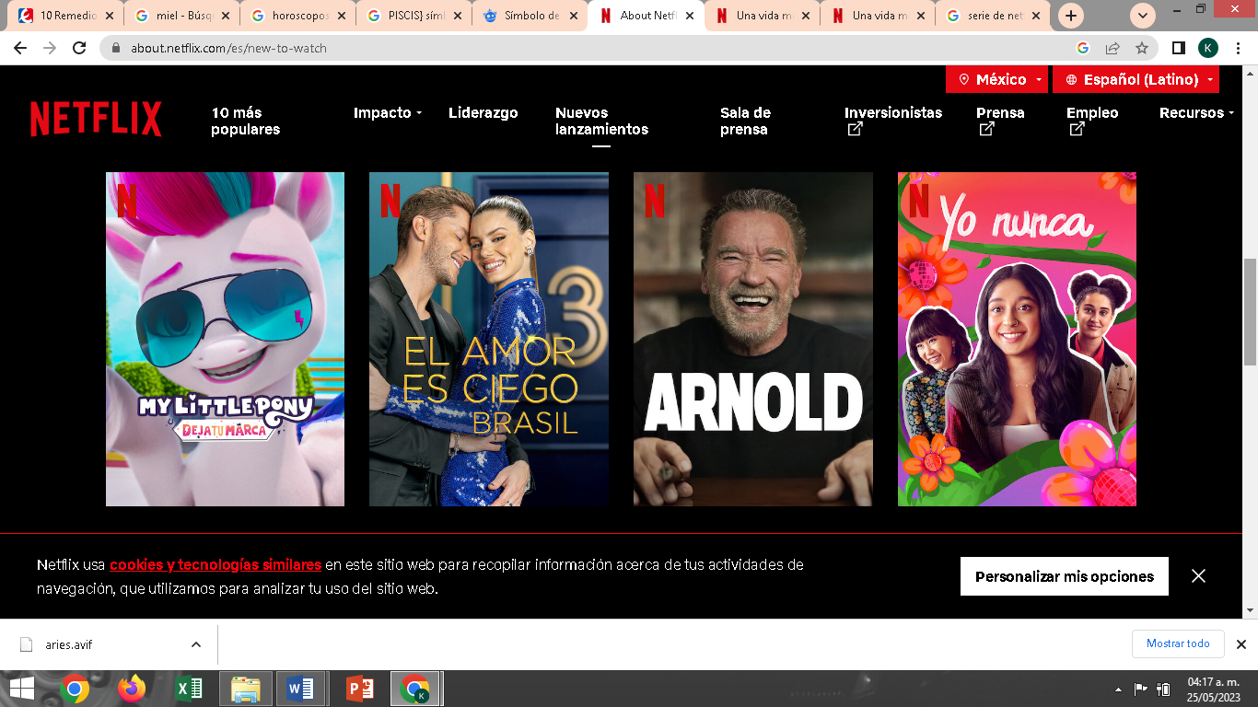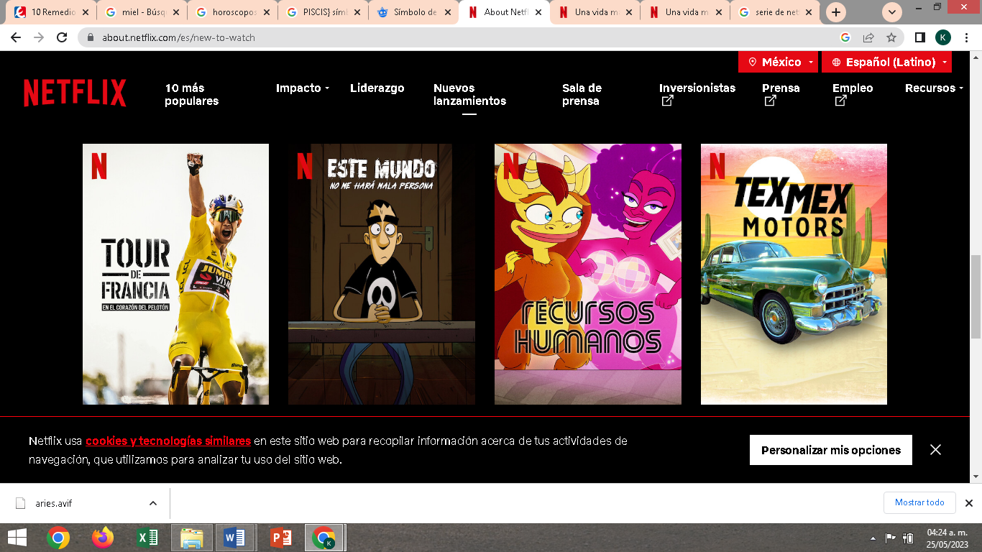

>REPRODUCIR

MAS INFORMACIÓN

TENDENCIAS DE AHORA





8

DE CADA 10 GATOS PREFIEREN



LOS OTROS DOS SON HIPOSTERS

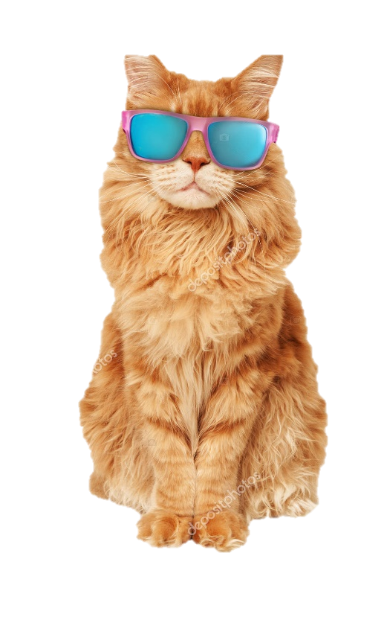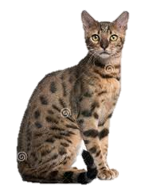

ES DEMASIADO DELICIOSO

WISCAS

# FRIDA KAHLO, LA PINTORA MEXICANA MÁS INFLUYENTE DEL SIGLO XX

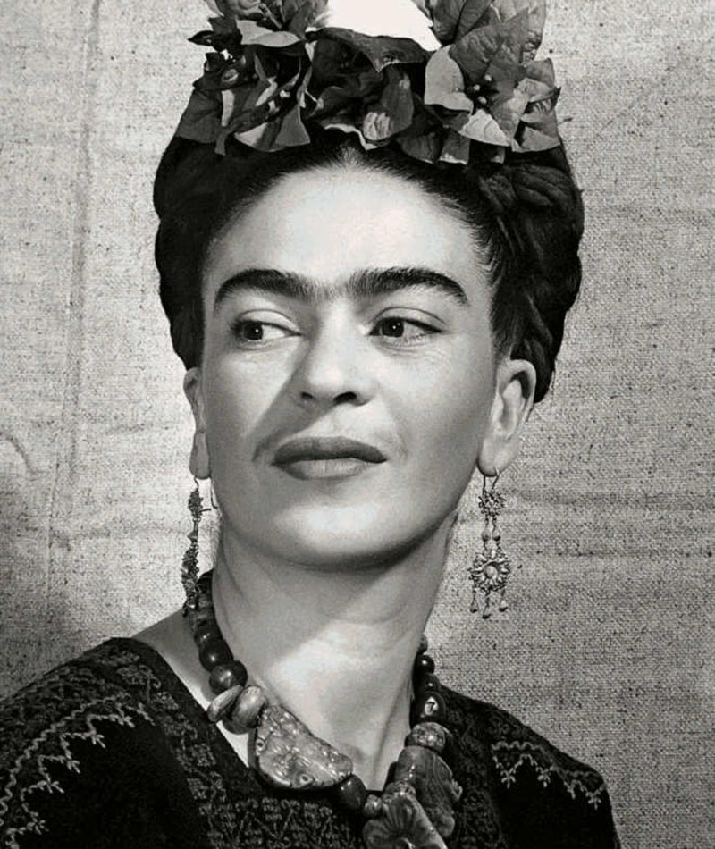

No cabe duda de que Frida Kahlo es la pintora mexicana más influyente del siglo XX, gracias a sus obras y autorretratos surrealistas que forman parte del arte popular mexicano posrevolucionario. A través de la fantasía y el realismo mágico de sus obras, Frida Kahlo plasmó su propio dolor y sufrimiento a raíz de un accidente que le dejó grandes secuelas físicas, además de elementos como el género, la raza y la identidad mexicana.

Junto con su esposo Diego Rivera, Frida tuvo una constante búsqueda de las raíces estéticas de México, reflejadas en obras como Unos cuantos piquetitos, Las dos Fridas y Autorretrato de tehuana. A continuación, te contamos todo sobre la vida y obra de Frida Kahlo, la pintora mexicana más influyente del siglo XX.

¿QUIÉN FUE FRIDA KAHLO?

Frida Kahlo fue una de las pintoras mexicanas más reconocidas en el mundo, gracias a sus autorretratos surrealistas y a su estilo propio que mezclaba elementos como el género, la raza y la identidad mexicana.

A través de la fantasía y el realismo mágico de sus obras, Frida Kahlo plasmó su propio dolor y sufrimiento a raíz de un accidente que tuvo en su juventud, lo cual la mantuvo postrada en cama durante largos periodos de su vida.

Junto con su esposo, el famoso pintor Diego Rivera, Frida influyó en la difusión del arte popular mexicano posrevolucionario, siendo algunas de sus obras más famosas Las dos Fridas, Unos cuantos piquetitos y Henry Ford Hospital.

LA VIDA DE UNA LEYENDA

Nacida el 6 de julio de 1907 en Coyoacán, Ciudad de México en la famosa casa ubicada en Coyoacán que hoy es un museo, la Casa Azul.  Magdalena Carmen Frida Kahlo Calderón, ​ conocida como Frida Kahlo, fue una pintora mexicana que marcó la historia de la cultura para siempre. Sus obras giran temáticamente en torno a su biografía y a su propio sufrimiento que desde muy joven la representó.

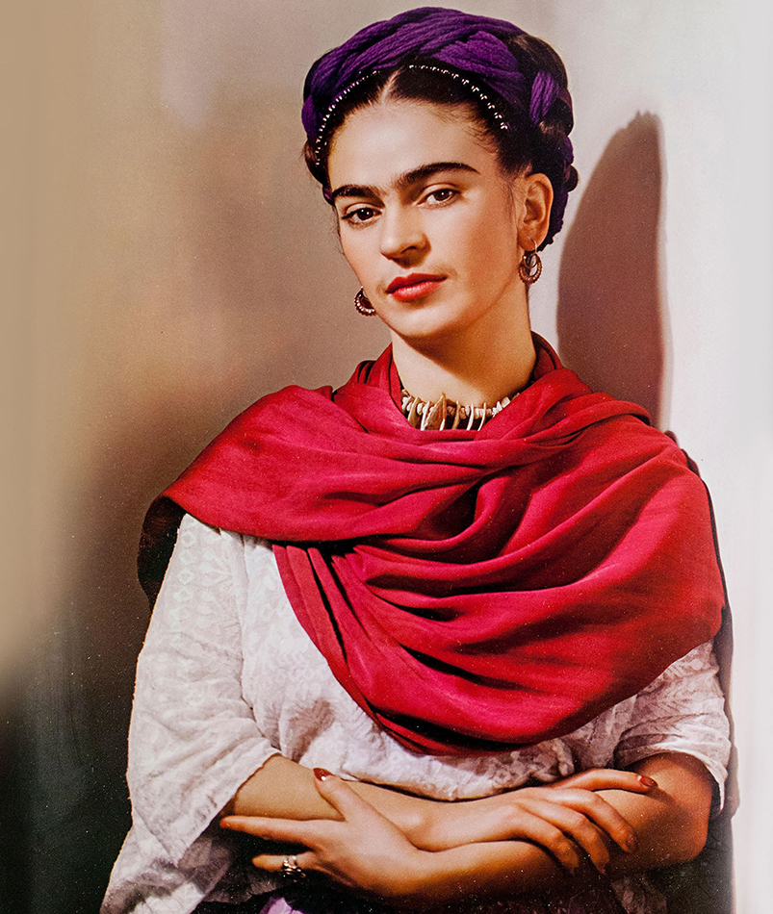

La niñez de Frida se vio marcada por la poliomielitis, aunque eso no le impidió realizar sus estudios en la Escuela Nacional Preparatoria. Sin embargo, Frida sufrió un trágico accidente en autobús a los 18 años, lo cual le provocó la fractura de varios huesos y lesiones en la espina dorsal que la marcarían de por vida.

Kahlo fue autora de 150 obras, principalmente autorretratos, en los que proyectó las dificultades que tuvo que sobrellevar para sobrevivir. En 1954 la artista falleció en la Ciudad de México de tan solo 47 años, dejando un enorme vacío en el mundo del arte. La causa de su muerte nunca se dio a conocer.

FRIDA, EL ARTE Y LA POLÍTICA

Debido a la inmovilidad causada por el accidente, Frida comenzó a mostrar interés en el arte. A través de la pintura, la artista expresaba su dolor y sufrimiento provocados por el accidente, pero también la felicidad de estar viva y la esperanza de sus sueños.

Para Frida, la política era un tema relevante. Comenzó a frecuentar ambientes políticos, artísticos e intelectuales, al grado de asistir a reuniones políticas del Partido Comunista de México en el que militaba su futuro esposo, Diego Rivera.

RELACIÓN CON DIEGO RIVERA

Aunque Diego Rivera militaba en el Partido Comunista de México del cual Frida Kahlo frecuentaba reuniones, ambos se conocieron cuando Frida visitó a Rivera en su taller mientras este trabajaba en una serie de murales para el edificio de la Secretaría de Educación Pública.

La intención de Frida era mostrarle sus propias obras, a lo que Rivera quedó impresionado y surgió la relación entre ambos. Se casaron en 1929 y la pareja se convirtió en una de las más reconocidas en el ámbito intelectual, político y cultural de México, relacionándose con personajes como André Bretón y León Trotsky.

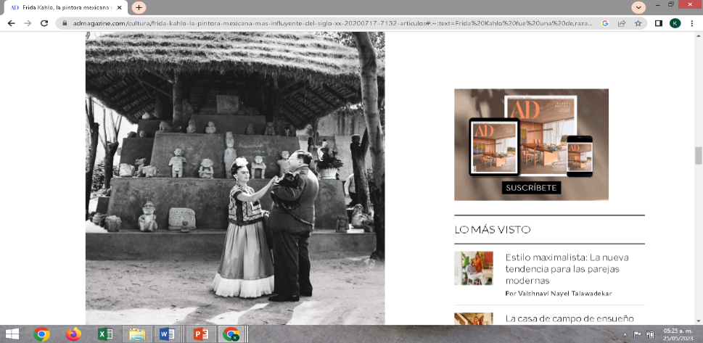



# UN VIAJE EN EL

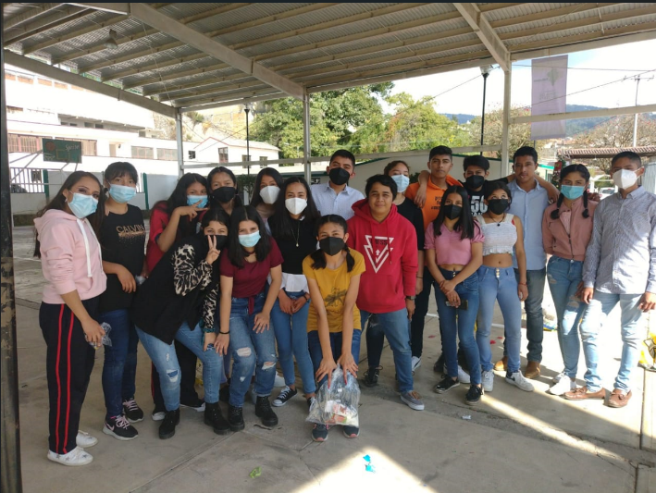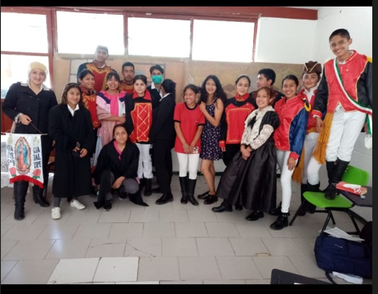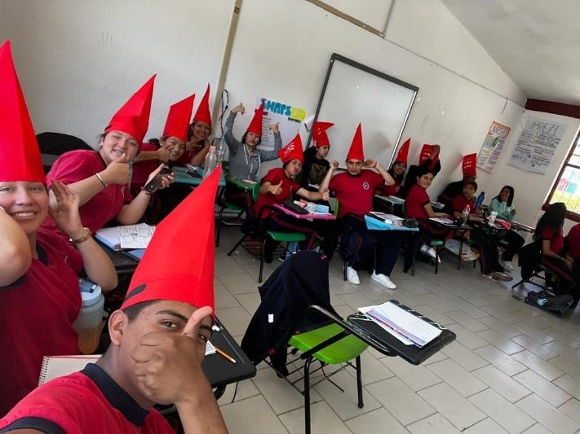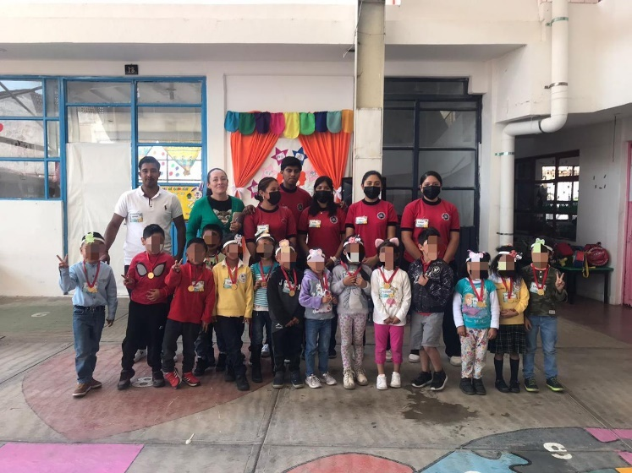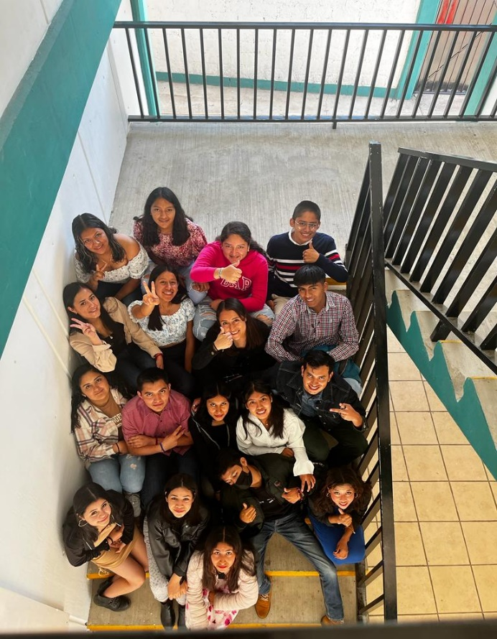

TIEMPO



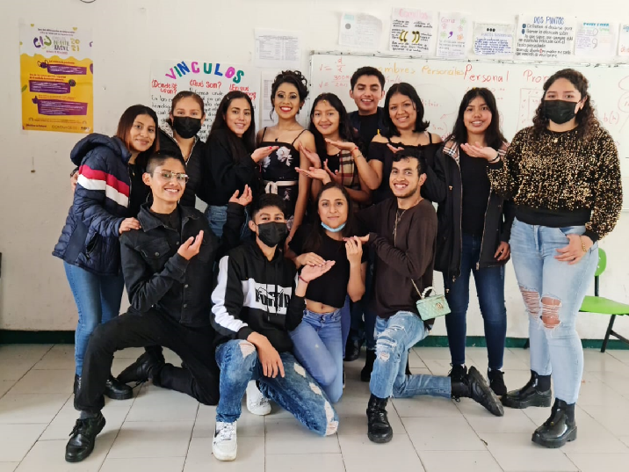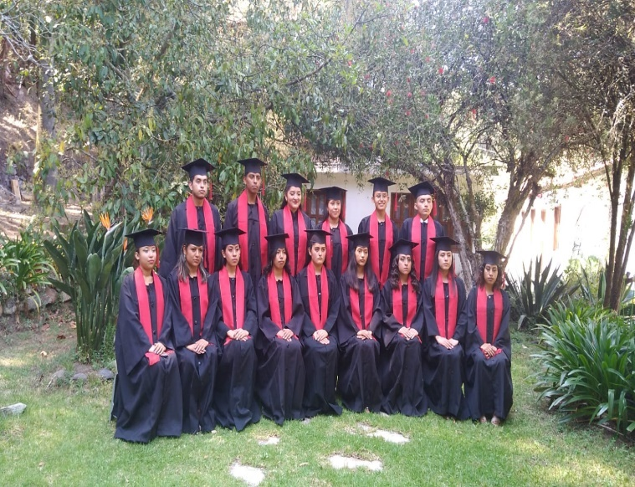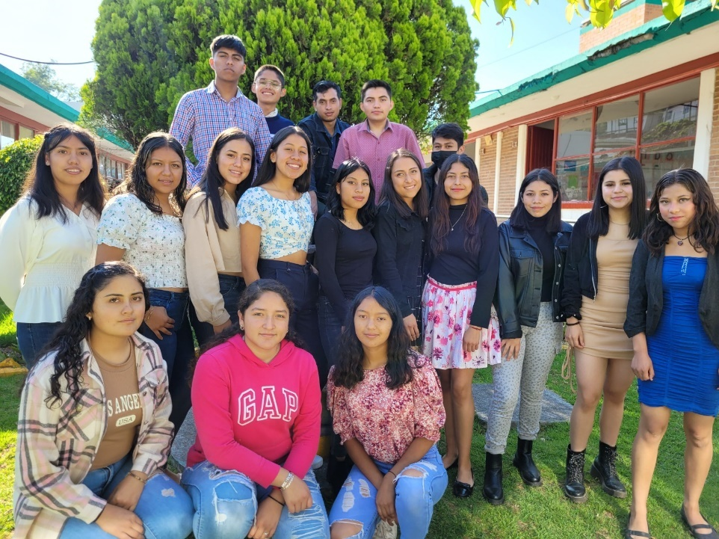

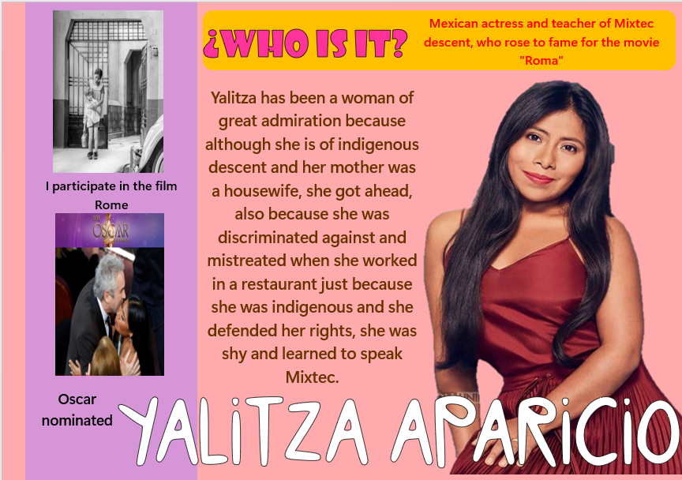





Se anuncio la Quinta película de la saga que sigue las aventuras del arqueólogo Indiana Jones con el cual se tratara de concluir los misterios de toda la saga



# FILOSOFÍA

LÓGICA

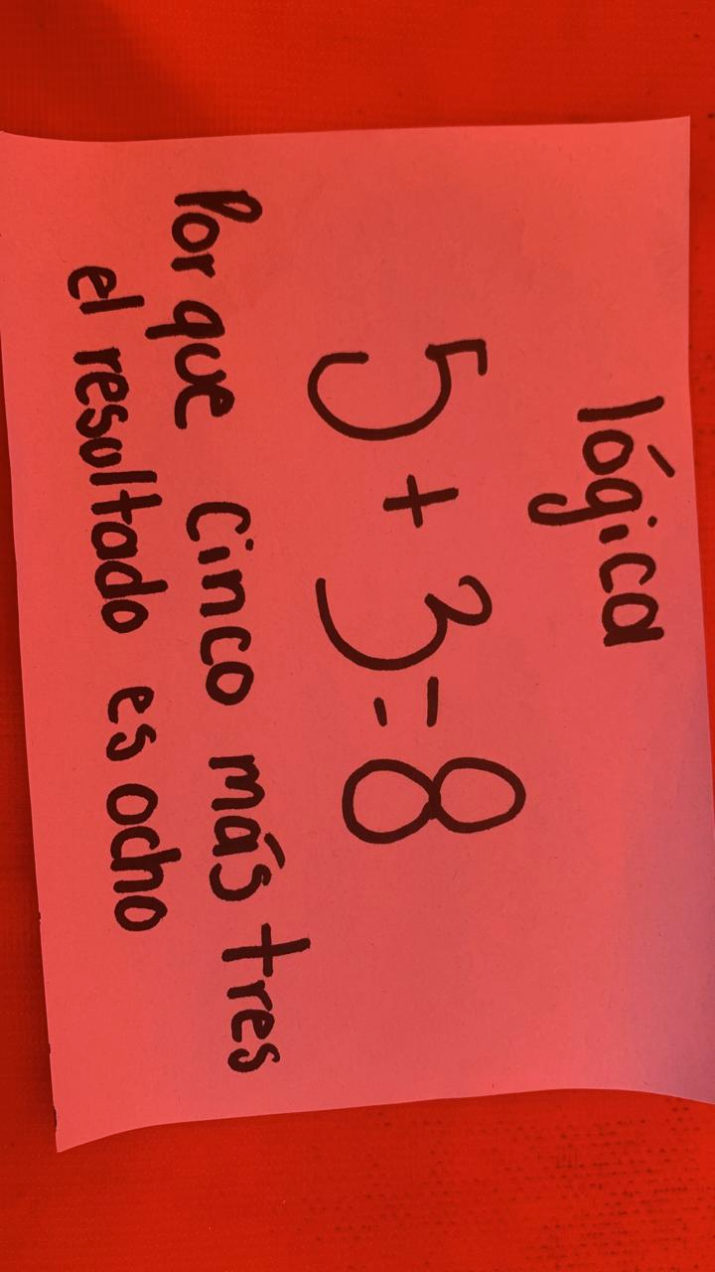



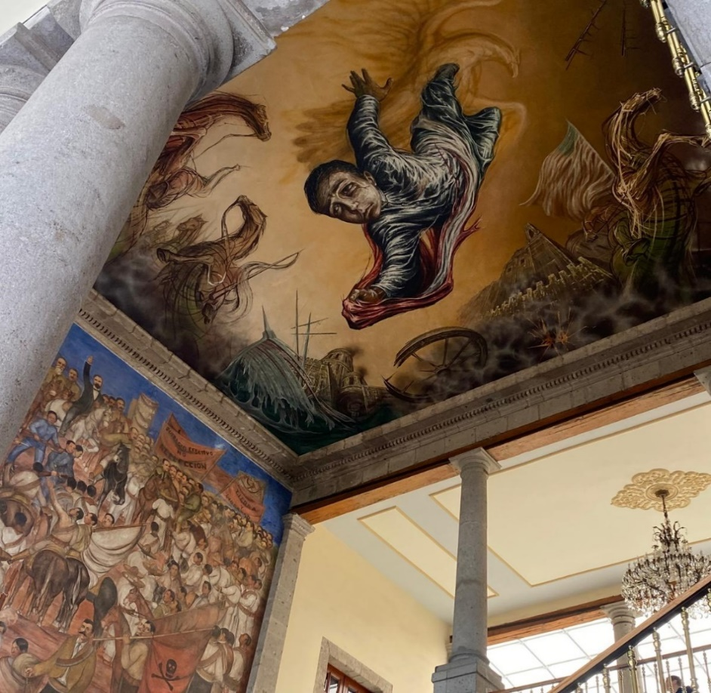

ESTÉTICA



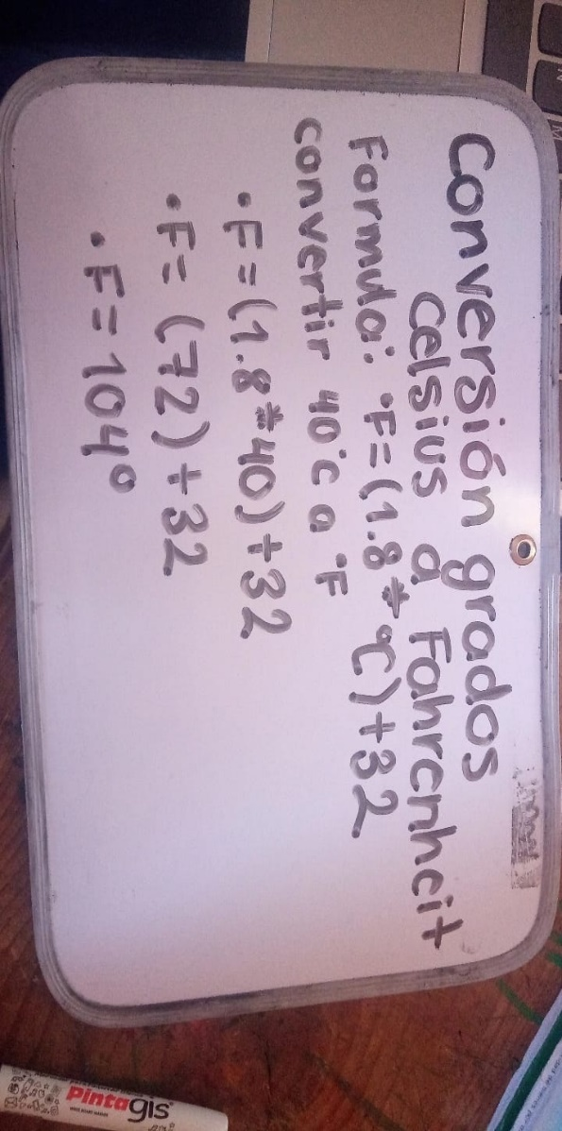

EPISTEMOLÓGICA



ONTOLOGÍA



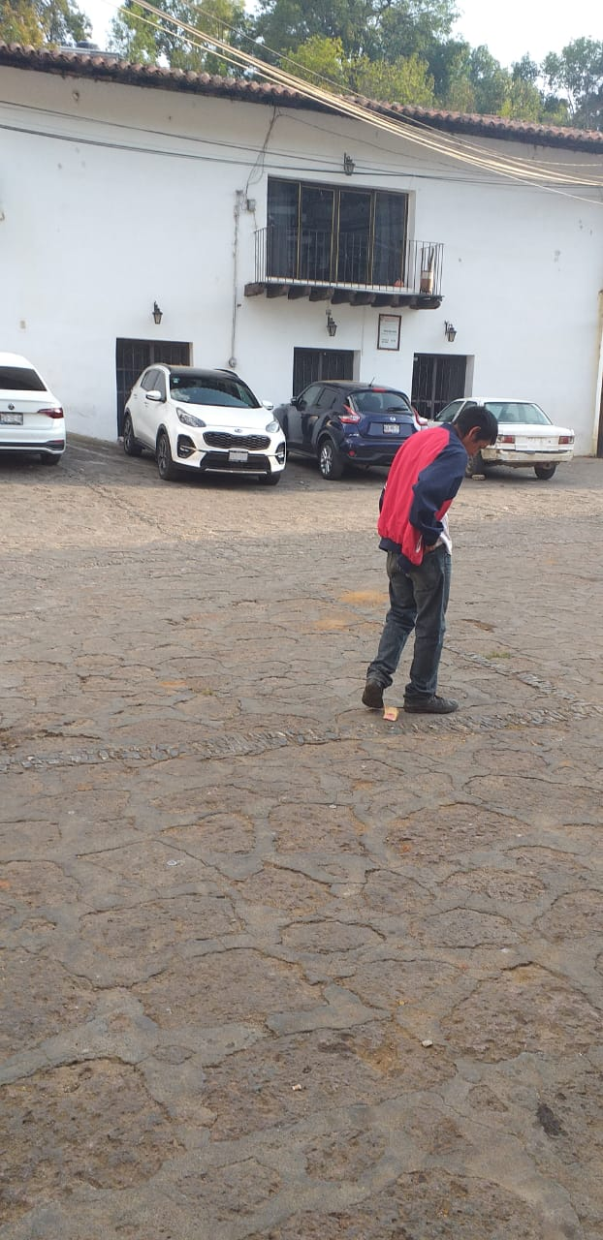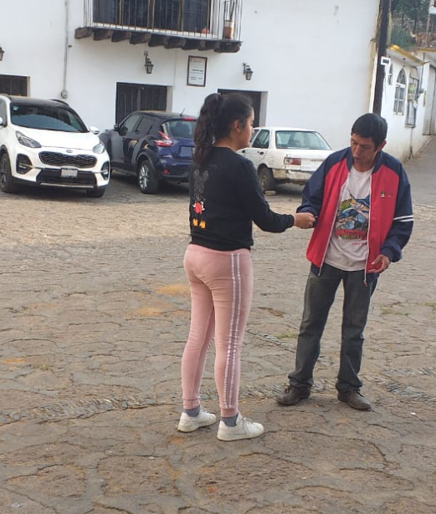

ÉTICA



La científica más famosa de la historia fue una mujer que dedicó toda su vida a la ciencia, y cuyas investigaciones le valieron dos premios Nobel: uno de Física en 1903, junto con su marido Pierre, convirtiéndose en la primera mujer en obtener este galardón, y otro de Química en solitario en 1911

# MARÍA SALOMEA SKŁODOWSKA-CURIE

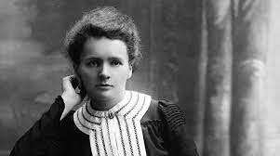

UNA MUJER NOBEL

Licenciada en física y matemáticas gracias al 'pacto de damas' que había contraído con su hermana, Marie Curie se convirtió, a principios del siglo XX, en la primera mujer en la historia en recibir un premio Nobel. El de física lo compartió con su marido Pierre Curie, pero unos años más tarde, en 1911, recibiría de nuevo el máximo reconocimiento de la Academia sueca, con el premio Nobel de Física.

LA HERENCIA DE MARIE CURIE

A pesar de que su madre no llegaría averlo, Irène Joliot Curie, la hija mayor del matrimonio, también fue galardonada con el premio Nobel de Química tan solo un año más tarde de la muerte de Marie. Desde joven, Irène se había mostrado interesada por el trabajo de su madre y llegaron a trabajar juntas durante un tiempo. Esta fotografía fue tomada el 20 de abril de 1927 en París.

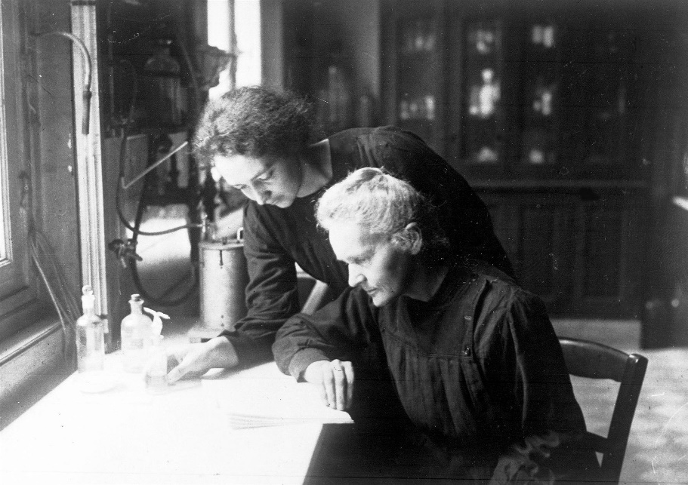



MATRIMONIO CIENTÍFICO

Se dice que el suyo fue un matrimonio unido por la ciencia, pues nunca mostraron grandes alardes románticos. Sin embargo, Pierre y Marie, que tuvieron dos hijas, consagraron su vida al estudio de la ciencia y permanecieron juntos hasta la trágica muerte del primero en un desafortunado accidente con un carruaje.

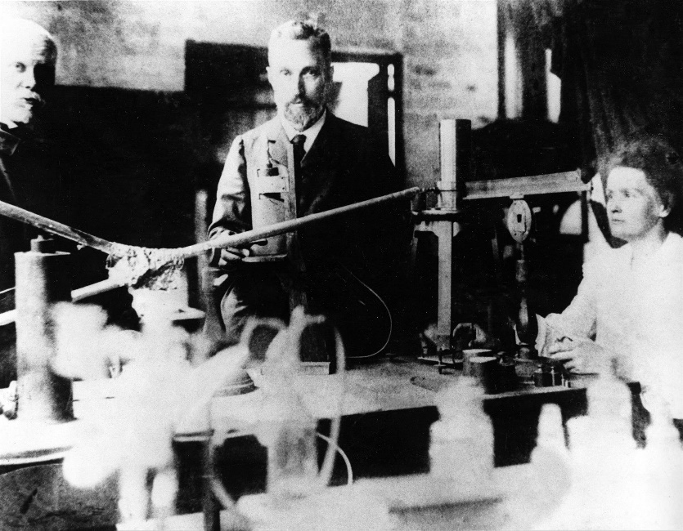

INVESTIGACIONES LETALES

Las investigaciones de Curie fueron pioneras, tanto que ni ella ni su marido eran conscientes de los peligros a los que se exponían con la radiación. De hecho, se cree que la anemia aplásica que provocó la muerte de Marie en 1934 fue a causa de los largos años dedicados a la investigación en su laboratorio. Su cuerpo fue depositado en un ataúd sellado con una pulgada de plomo para aislarlo de la radiación.

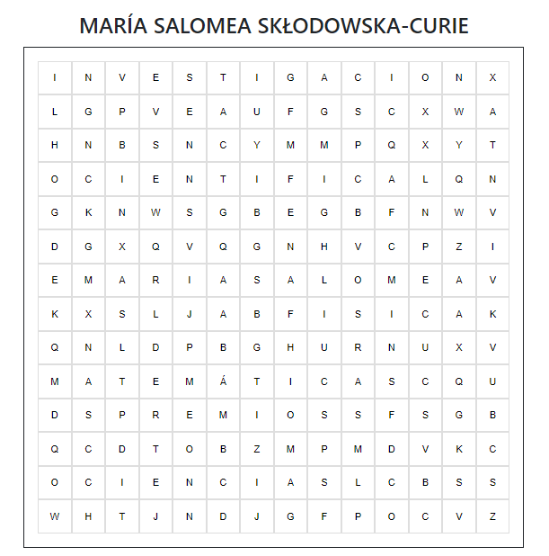

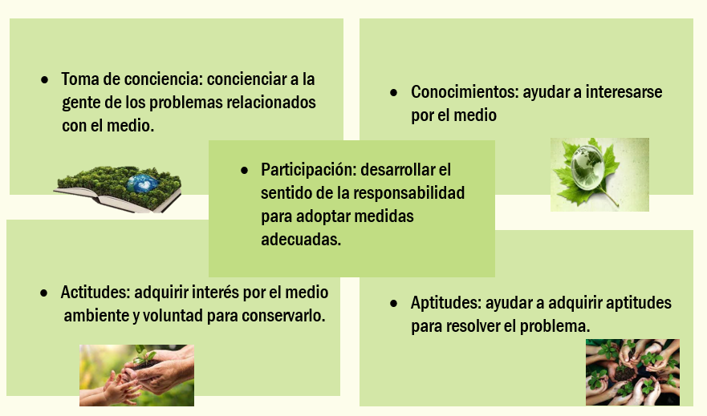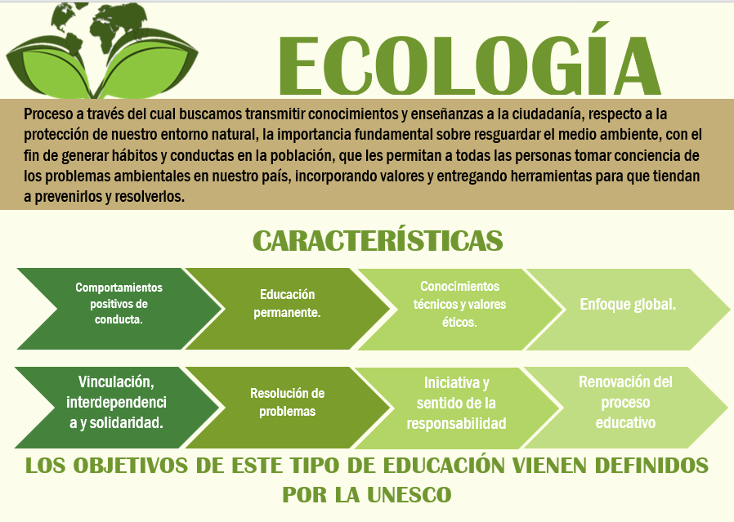

# ECOLOGÍA

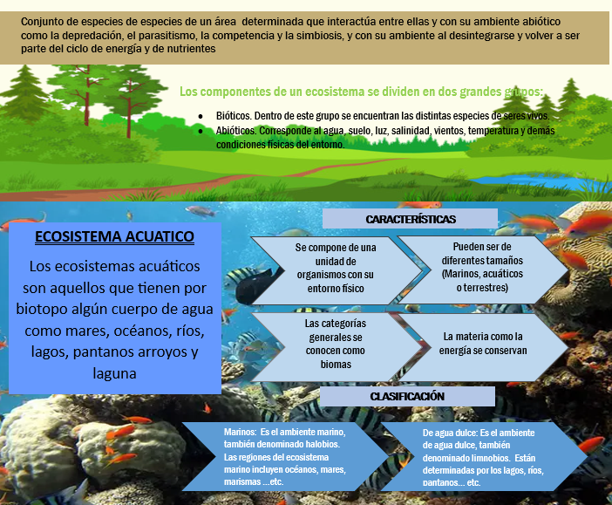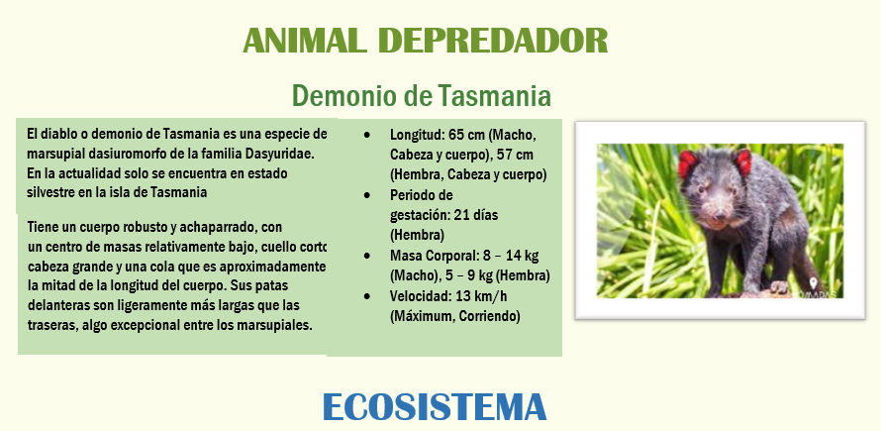

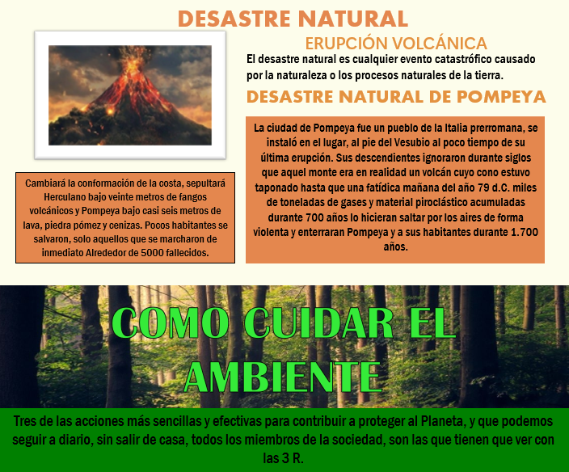

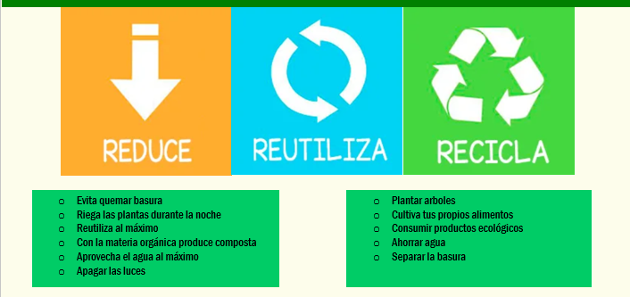



AGRESIÓN FÍSICA O VERBAL HACIA EL SEXO FEMENINO

NO ESTAR EN UN AMBIENTE DONDE PREDOMINE EL MACHISMO

TENER VALORES COMO MUJER PARA QUE NO TE DEJES HACER MENOS POR NINGUNA PERSONA

SABER EL VALOR QUE TIENES COMO MUJER Y LA CAPACIDAD QUE TIENES PARA HACER LAS COSAS





